Муниципальное бюджетное общеобразовательное учреждение
«Средняя общеобразовательная школа №4 г. Нарьян-Мара»

«Урок в школьном музее»
«Дети – герои войны»

Подготовила:
учитель начальных классов
Чебыкина Ирина Валериевна
2015 год

Пояснительная записка
В этом году наша страна отмечает знаменательную дату – 70-летие ВЕЛИКОЙ ПОБЕДЫ над фашистской Германией. Время летит неумолимо. Изучая историю Отечества, дети получают реальную возможность «гордиться славой своих предков».
Перед нами стоит важнейшая задача – сохранить эту память на долгие годы. Ведь забывая великие подвиги своих предков, человек теряет тот самый уникальный патриотический дух, который чтим и уважаем во всем мире.
Урок проводится для параллелей 3-х и 4-х классов. Особенность урока в том, что рассказ ведется подготовленными учащимися 4-х классов. Структура урока предполагает знакомство школьников с пионерами - героями Великой Отечественной войны, с дневником Тани Савичевой. Используются фотографии пионеров-героев, материалы подготовленной выставки, музыкальное сопровождение.
Цель мероприятия: рассказать о детях, участвовавших в Великой Отечественной войне наравне с взрослыми.
Задачи мероприятия:
- Познакомить с понятиями «пионер», «пионерская организация»
- Сформировать представление о подвигах юных героев Великой Отечественной войны 1941-1945 гг.;
- Воспитать у детей уважительное отношение и гордость за героическое прошлое к павшим и ныне здравствующим ветеранам войны;
- Развить интерес к историческому прошлому нашей Родины;
- Развить исследовательские, творческие и организаторские способности школьников;
Оформление: выставка стендов «Пионеры-герои 1941-1945», «Страницы из дневника Тани Савичевой», «Пионерская организация, символы, атрибуты», выставка литературы о Великой Отечественной войне.
Ожидаемые результаты:
- Расширение познавательного интереса учащихся к истории своей страны;
- Привлечение внимания учащихся, к празднованию 70-летия Победы в Великой Отечественной войне;
- Активное участие школьников в мероприятиях, посвященных Великой отечественной войне.
- Формирование мировоззрения учеников, патриотических чувств.
Предлагаемый материал по нравственно-патриотическому воспитанию может быть использован учителями, классными руководителями, заместителями директоров по воспитательной работе, педагогами дополнительного образования, студентами педагогических вузов.

ХОД МЕРОПРИЯТИЯ
Актуализация знаний
Учитель: Война и дети… Нет ничего страшнее, чем эти два слова, поставленные рядом. Потому что дети родятся для жизни, а не для смерти. А война эту жизнь отнимает
Звучит песня «Священная война», на фоне музыки Ведущий1 читает стихотворение:
Ее я узнал не из книжки –
Жестокое слово война!
Прожекторов яростной вспышкой
К нам в детство врывалась она
Смертельными тоннами стали,
Сиреной тревоги ночной,
В те дни мы в войну не играли –
Мы просто дышали войной.
В читальнях, притихших и тесных,
На отмелях книжных морей,
При свете коптилок железных
Шуршали листы букварей.
А. Иоффе
Введение в тему урока
Ведущий2:
Сколько храбрых сердец молодых
Беззаветно служили народу,
Пионеры - и тысячи их,
Кто погиб за страну за свободу.
Их могилы ты всюду найдешь
На дорогах минувших пожарищ.
Если ты, юный друг,
Где-то рядом пройдешь -
То сними свою шапку, товарищ!
Учитель: О ком сегодня пойдет разговор? (дети высказываются)
Тема: «Дети-герои войны»
Показать портреты пионеров-героев.
Ведущий3: До войны это были самые обыкновенные мальчишки и девчонки. Учились, помогали старшим, играли, бегали-прыгали, разбивали носы и коленки. Их имена знали только родные, одноклассники, да друзья.
Мальчишки. Девчонки. На их хрупкие плечи легла тяжесть невзгод, бедствий, горя военных лет. И не согнулись они под этой тяжестью, стали сильнее духом, мужественнее, выносливее.
Великая Отечественная Война кардинальным образом изменила деятельность пионерской организации. Пионеры стремились во всем помогать взрослым в борьбе с врагом.
Учитель: Кто такие пионеры? Что вам известно о них? (дети отвечают)
Ведущий2:
Оказывается слово ПИОНЕР имеет несколько значений.
ПИОНЕР — (от французского «пехотинец»,зачинатель) первый в чём то.
Так можно назвать пионером Юрия Гагарина, так как он первый человек, побывавший в космосе.
Но есть и второе значение слову ….
ПИОНЕР — член пионерской организации …
19 мая – День рождения пионерской организации. Она появилась в СССР в 1922 году. Пионерское движение охватило целую эпоху в истории страны и продолжает существовать и в настоящее время.
Пионерская организация в СССР была массовой. Приём в пионеры осуществлялся на добровольной основе. Как правило, принимались дети, начиная с 9 лет до 13-14 лет. В первую очередь пионерами становились отличники и активисты, затем остальные дети. Не брали в пионеры редко, обычно только отпетых хулиганов.
Пионеры были обязаны носить красный пионерский галстук и пионерский значок. Пионерский галстук — красная шейная косынка, завязываемая спереди специальным узлом, символ принадлежности к пионерской организации, символическая частица знамени пионерской организации. Три конца галстука символизируют нерушимую связь трёх поколений: коммунистов, комсомольцев и пионеров.
Он мог быть сделан из любого материала, но обязательно быть красным, любого оттенка. Каждый школьник должен был уметь завязывать его особым узлом. Позором считалось прийти в школу без галстука, с помятым галстуком или наспех повязанным. Пионер должен быть опрятным, аккуратным и с гордостью носить пионерскую символику.
Пионерский салют — обязательный атрибут пионера. Пионерское приветствие - пять пальцев правой руки, плотно сжатые, поднимаются над головой. Призыв звучит так: «К борьбе за дело коммунистической партии будь готов!» Ответ «Всегда готов!»

ПРИШЕЛ ЧАС – ВЕЛИКАЯ ОТЕЧЕСТВЕННАЯ ВОЙНА - ПИОНЕРЫ ПОКАЗАЛИ, КАКИМ ОГРОМНЫМ МОЖЕТ СТАТЬ МАЛЕНЬКОЕ ДЕТСКОЕ СЕРДЦЕ, КОГДА РАЗГОРАЕТСЯ В НЕМ СВЯЩЕННАЯ ЛЮБОВЬ К РОДИНЕ И НЕНАВИСТЬ К ЕЕ ВРАГАМ.
Ведущий3:
Маленькие герои большой войны. Они сражались рядом со старшими - отцами, братьями. Сражались повсюду.
Их повзрослевшее детство было наполнено такими испытаниями, что, придумай их даже очень талантливый писатель, в это трудно было бы поверить. Но это было. Было в истории большой нашей страны, было в судьбах ее маленьких ребят - обыкновенных мальчишек и девчонок.
Мы знаем их имена и можем о них рассказать другим поколениям…
Валя Котик (портрет)
В свои 12 лет Валя стал разведчиком в партизанском отряде. Он бесстрашно пробирался в расположение вражеских войск, добывал для партизан ценные сведения о постах охраны фашистов, военных складах, расположении врагов. Он погиб в 14 лет в неравном бою с фашистами.
Марат Казей (портрет)
В деревню, где жил Марат с мамой, ворвались немцы. Марат учился в 4 классе, осенью должен был пойти в 5-й. За связь с партизанами была схвачена его мама и повешена. Марат вместе со старшей сестрой ушел к партизанам. Он стал разведчиком, доставал ценные сведения о фашистах. Марат участвовал в боях и неизменно проявлял отвагу и бесстрашие. Погиб пионер в бою. Сражался до последнего патрона, а когда осталась лишь одна граната, подпустил врагов поближе и взорвал их… и себя.
Леня Голиков (портрет)
Герой Советского Союза. Он собирал сведения о численности и вооружении врагов. Используя его данные, партизаны освободили свыше тысячи военнопленных, разгромили несколько фашистских гарнизонов, спасли многих советских людей от угона в Германию. Сам Лёня уничтожил 78 фашистских солдат и офицеров, участвовал в подрыве 27 железнодорожных и 12 шоссейных мостов, 8 автомашин с боеприпасами.
Многие мальчики и девочки по зову своих юных сердец стали подпольщиками, пришли в партизанские отряды, чтобы отомстить врагу за смерть отцов и братьев, за сожженные жилища – за все злодеяния, совершенные фашистами в оккупированных районах.
Юта Бондаровская,15 лет, ленинградская школьница, связная и разведчица партизанского отряда, погибла в бою с немцами.
Василий Коробко, 16 лет, разведчик и диверсант Черниговского партизанского отряда, погиб в бою с немцами.
Галина Комлева,15 лет, подпольщица, связная, распространяла листовки. Расстреляна немцами.
Лариса Михеенко,14 лет, разведчица партизанской бригады, взорвала мост через реку Дрисса. Расстреляна немцами.
Надя Богданова, ей не было 10 лет, когда она стала разведчицей в партизанском отряде. Маленькая, худенькая, она, прикидываясь нищенкой, бродила среди фашистов, всё подмечая, всё запоминая, и приносила в отряд ценнейшие сведения. А потом вместе с бойцами-партизанами взрывала фашистский штаб, пускала под откос эшелон с военным снаряжением, минировала объекты. Первый раз её схватили, когда вместе с Ваней Звонцовым вывесила она 7 ноября 1941 года красный флаг в оккупированном врагом Витебске. Надю били, пытали, а когда привели ко рву - расстреливать, сил у неё уже не оставалось - упала в ров, на мгновение, опередив пулю. Ваня погиб, а Надю партизаны нашли во рву живой…
Второй раз её схватили в конце 43-го. И снова пытки: её обливали на морозе ледяной водой, выжигали на спине пятиконечную звезду. Считая разведчицу мёртвой, гитлеровцы бросили её. Выходили её, парализованную и почти слепую, местные жители. Надя выжила, а после войны врачи вернули Наде зрение.
Ведущий1:
Станут памятью встречи, привычки, слова…
А они не вернутся.
Отбушует зима.
Поседеет вдова…
А они не вернутся.
Скорбь утихнет.
Уснет на ладонях Земли…
А они не вернутся.
Снова к пепельным звездам уйдут корабли…
А они не вернутся.
В карауле друзья не устанут стоять…
А они не вернутся.
Будет море шуметь, будет солнце сиять…
А они не вернутся.
И погаснут миры, и возникнут миры…
Но одно лишь известно:
Мы состаримся, мы будем жить до поры…
А они – будут вечно.
Р. Рождественский
Погибали дети не только на фронтах, но и в оккупированных фашистами городах и в блокадном Ленинграде. В блокадном Ленинграде оставалось 2 миллиона 544 тысячи жителей, в том числе 400 тысяч детей. Что чувствовали и переживали дети, рассказывает сохранившийся дневник ленинградской девочки Тани Савичевой. Таня просто фиксировала реальные факты своего бытия — трагические «визиты смерти» в родной дом. И когда читаешь это, цепенеешь:

« Женя умерла 28 декабря, в 12 часов 30 минут утра 1941 года.
Бабушка умерла 25 января, в 3 часа дня 1942 года.
Лека умер 17 марта, в 6 часов утра 1942 года.
Дядя Вася умер 13 апреля, в 2 часа ночи 1942 года.
Мама- 13 мая, в 7 часов 30 минут утра 1942 года.
Савичевы умерли.
Умерли все.
Осталась одна Таня».
Это написала одиннадцатилетняя школьница, которая не намного пережила своих близких.
Учитель:
Эти дети и многие-многие другие любили свою Родину, были настоящими героями-патриотами. И сегодня мы учимся у них беззаветной любви к Родине, смелости, достоинству, мужеству и стойкости.
Рефлексия:
Учитель: Я прошу вас, ребята, продолжить фразу
-Урок был ...(какой?, 2-3 прилагательных)
- Я считаю, что такие уроки ...
Использованы материалы Интернет-ресурсов

- http://pages.marsu.ru/iac/resurs/istory/foto/page_01.html
- http://www.world-war.ru/dnevnik-tani-savichevoj/
- http://www.4stupeni.ru/category/day_9_may/

- портреты пионеров-героев (папка)
- аудиозапись песни «Священная война» слова В. Лебедева – Кумача, музыка А. В. Александрова.

Приложение 1
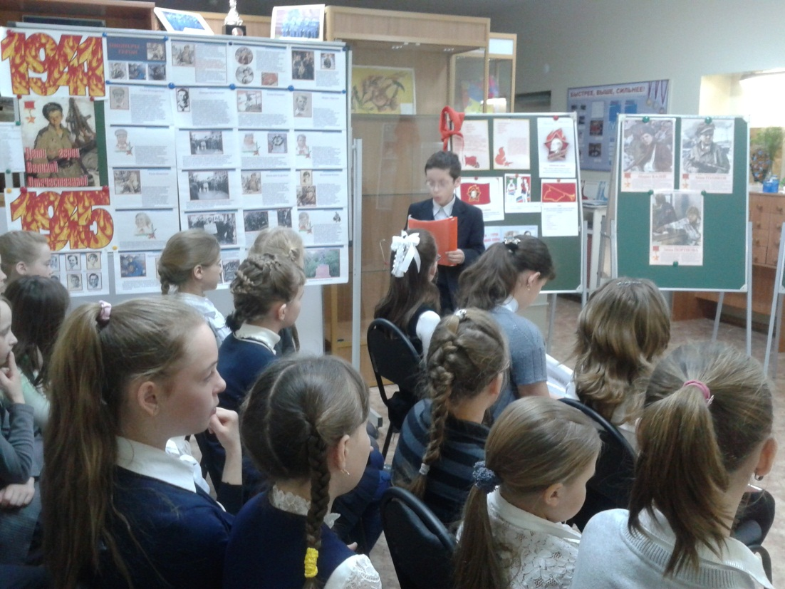
Приложение 2

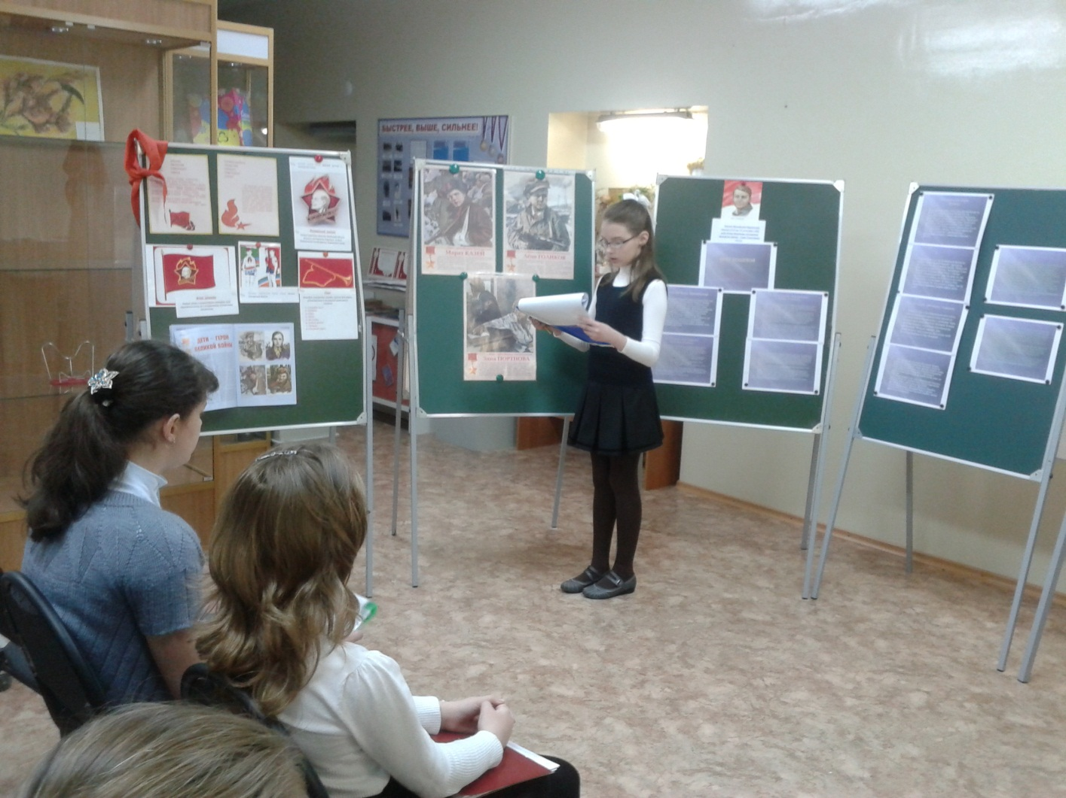

Приложение 3
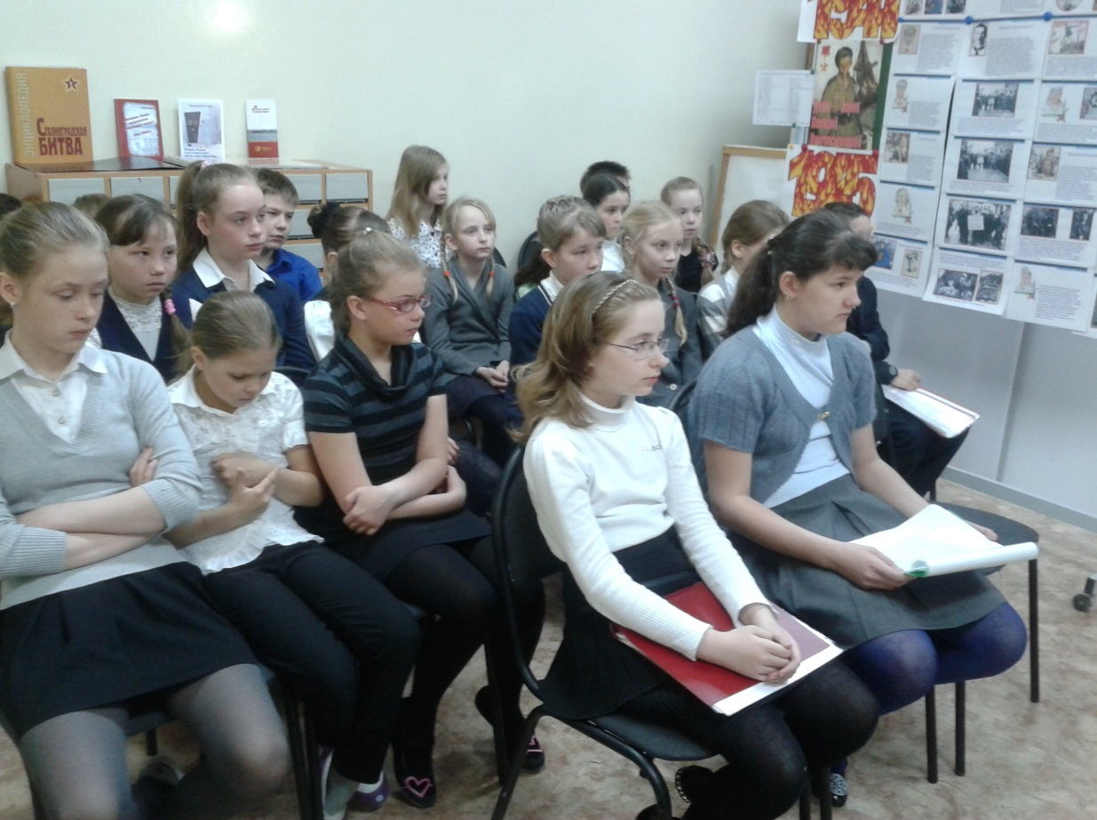

Приложение 4

